石河子二中2015—2016学年高一上学期期末考试地理试卷
考试时间：90分钟 满分100分
一、单项选择题（25小题，每题2分，共50分，每小题只有一个选项符合题意。）
1、下列有关地球自转的叙述中，正确的是 （ ）
A. 从北极上空看，地球自东向西自转；从南极上空看，地球自西向东转
B. 在地球不同纬度的任何地点，自转角速度相同，自转线速度不同
C. 地球自东向西不停地旋转，自转周期即我们通常所说的一天
D. 地球自转的绕转中心为地轴，其北端始终指向北极星。

2、如果黄赤交角比目前增大1º，那么下列叙述正确的是( )
A. 极昼、极夜的范围将缩小
B. 四季变化比较明显的地区范围扩大
C. 热带地区将扩大
D. 石河子市（44°N）将获得太阳直射的机会

3、在地球内部圈层中，莫霍界面划分开的两大圈层是：( )
A. 岩石圈和地幔 B. 地壳和地幔
C. 地幔和地核 D. 地壳和地核

4、下列所表示海陆间热力环流示意图，正确的是：( )
陆
海
陆
海
陆
海
陆
海
①
②
③
④

A. ①② B. ②③ C. ②④ D. ①④
5、形成风的直接原因是 ( )
A．水平气压梯度力 B. 垂直气压梯度力
C．地转偏向力 D．海陆的热力差异
6、下列关于气压带、风带的叙述，正确的是( )
A. 极地地区为低压带
B. 赤道地区为低压带
C. 南、北半球信风带的风向都相同
D. 北半球气压带大致是夏季南移
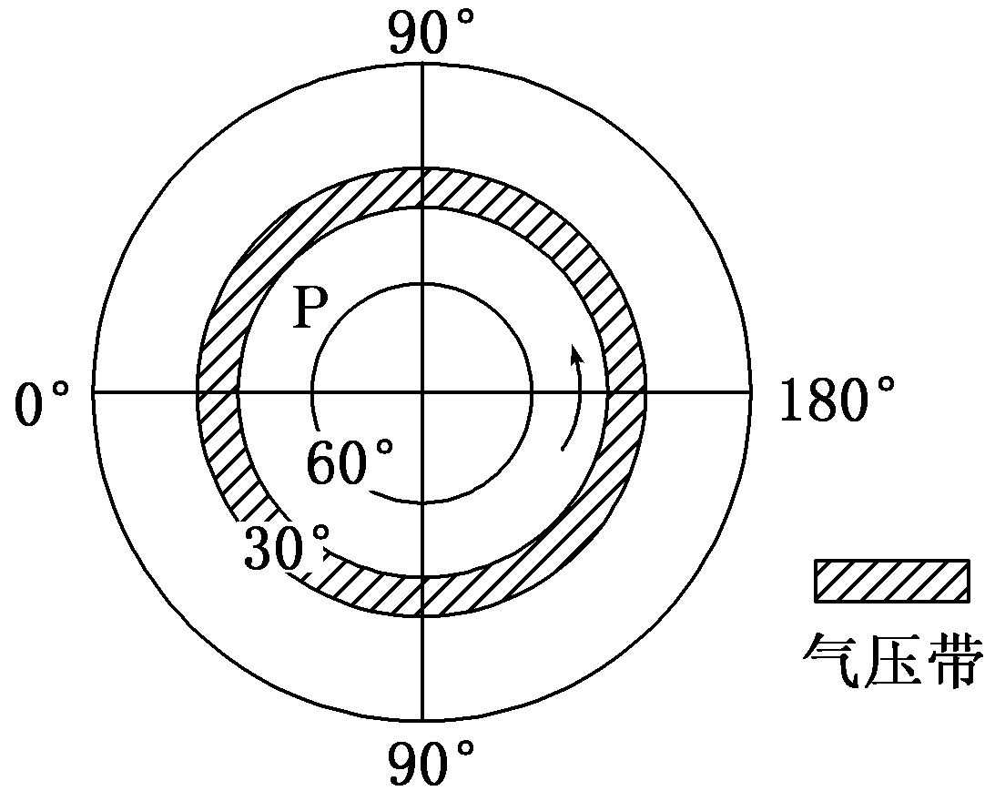
下图是“以极点为中心的半球示意图”，箭头表示地球自转方向。
读图回答下题。
7、图例所示的气压带名称是( )
A．赤道低气压带 B．副热带高气压带
C．副极地低气压带 D．极地高气压带

读“世界某区域1月和7月海平面气压(单位：hPa)和风向图”，①～⑥处的箭头表示风向，回答8～9题。
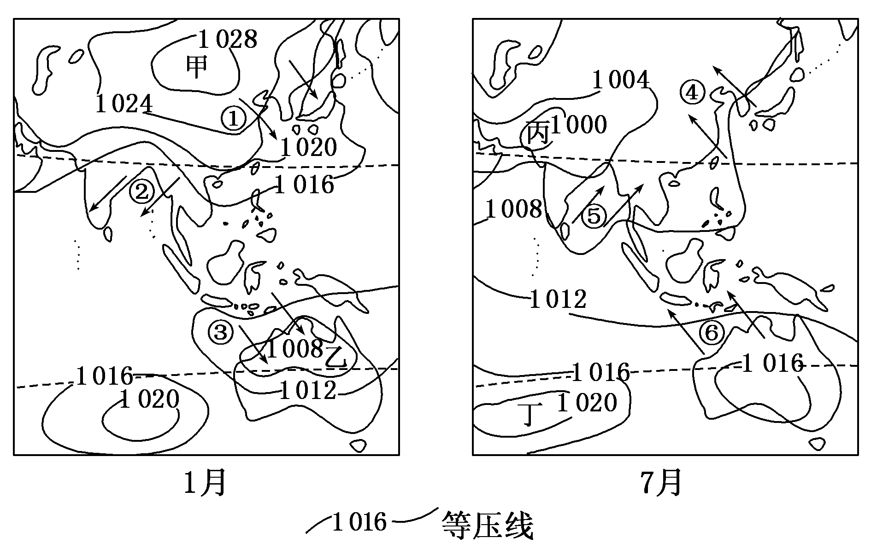
8、读上图，属于东亚季风冬、夏季风风向是( )
A．①④ B．②⑤ C．③⑤ D．③⑥
9、图中就气压状况而言，甲地形成的气压中心为( )
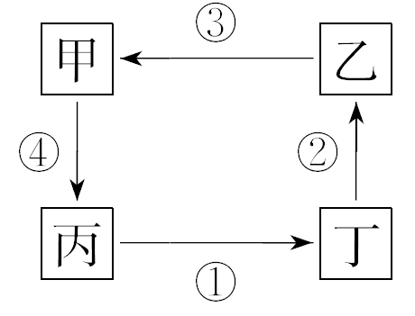
A．高气压 B．低气压 C．气旋 D．反气旋
读右图，回答10～11题。
10、如果此图表示三圈环流中的低纬环流，则正确的叙述为( )
A．丙为极地高气压带
B．常年受丙控制的地区往往形成干燥的气候
C．在气压带丁控制下会形成干热的气候
D．丙为副热带高气压带，其成因与极地高气压带相同
11、如果此图表示东亚冬季的季风环流，则下列叙述正确的是( )
A．丙、丁两地中，丁地是陆地 B．丙、丁两地中，丙地气温高于丁地
C．该环流形成的原因是海陆热力性质差异 D．①气流温暖湿润

12、下列四幅风带图中，影响西欧温带海洋性气候形成的风带是： （ ）
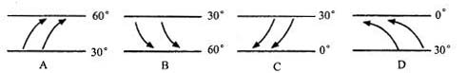
13、冷锋造成的天气现象是( )
A、冬半年的寒潮 B、7、8、9月份频繁出现的台风天气
C、南方地区夏季的暴雨 D、华北地区秋高气爽的天气
14、 下面的气流状况示意图中，表示北半球气旋的图是: （ ）
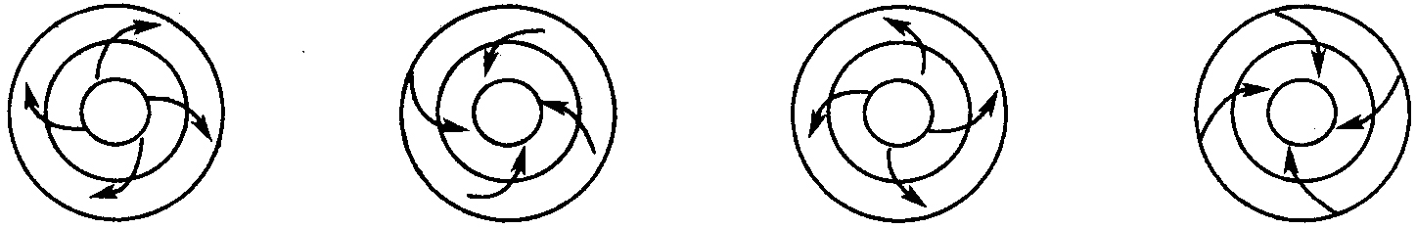
A B C D

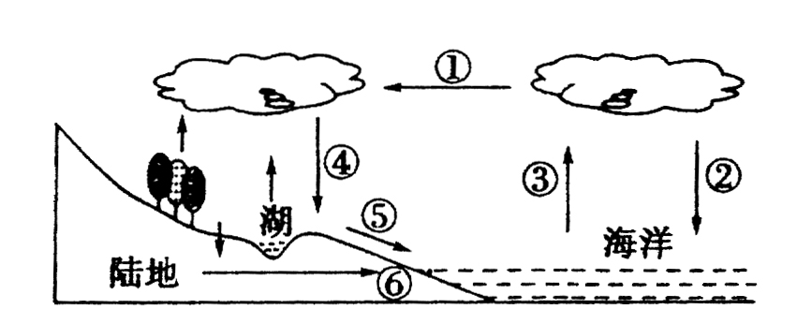
15、在水循环的过程中，下列能实现环节①的功能的是( )
A．长江 B．副热带高气压带
C．我国的夏季风 D．我国的冬季风
16、在水循环的各个环节中，南水北调工程体现人类活动对下列哪个环节施加的影响（ ）
A．① B．③ C．④ D．⑤
17、目前，人类比较容易利用的淡水主要是（ ）
A. 冰川
B. 河流水、湖沼水、深层地下水
C. 河流水、淡水湖泊水、浅层地下水
D. 深层地下水
18、我国水资源时空分布的特点是（ ）
①东南多，西北少 ②西北多，东南少 ③夏秋多，冬春少 ④冬春多，夏秋少
A. ①④ B. ①③ C. ②③ D. ②④
19、岩石按其成因分为三大类：（ ）
A. 岩浆岩、沉积岩、变质岩
B. 喷出岩、沉积岩、变质岩
C. 喷出岩、侵入岩、沉积岩
D. 花岗岩、岩浆岩、大理岩
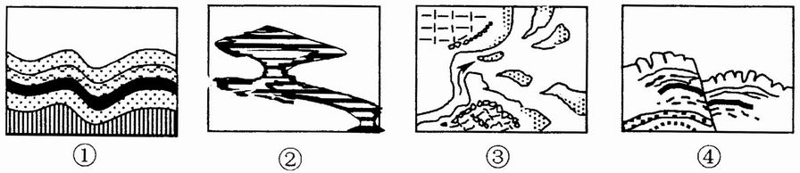
20、下列各图所示意的地质构造或地貌景观中，主要由于内力作用形成的是（ ）
A. ①② B. ②③ C. ③④ D. ①④
21、 褶皱构造可以分为（ ）
①地堑 ②地垒 ③向斜 ④背斜
A. ①② B. ②③ C. ③④ D. ①④
22、我国下列的山脉中，属褶皱山脉的是（ ）
A. 华山 B. 喜马拉雅山 C. 泰山 D. 庐山
23、在河口处形成的三角洲地貌主要是由于（ ）
A．流水侵蚀作用 B．流水切割作用 C．流水沉积作用 D．流水搬运作用
24、"牵一发而动全身"生动地阐述了自然环境中的哪种规律？（ ）
A. 整体性 B. 地域性 C. 地带性 D. 非地带性
25、我国内蒙古高原的自然带，自东向西呈现出森林草原→草原荒漠→荒漠的更替，其自然带的分布规律是（ ）
A. 纬度变化方向的分异 B. 由赤道向两极的分异
C. 从沿海向内陆的分异 D. 非地带性分布

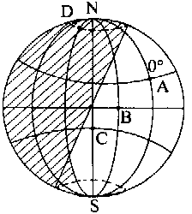
二、综合题：5小题，共50分。
26、读右图回答下列问题。（10分）
（1）该图为北半球 日（节气）的日照图。
（2）比较A、B、D角速度和线速度大小：角速度 线速度 。
（3）图中晨昏线为 （晨或昏）线，此时太阳直射点的地理坐标是 。A点的地方时是 ，北京时间为 。
（4）某物体从A点向B点做水平运动，那么该物体向 偏。
（5）此时，请比较A、B、C、D四点，正午太阳高度角由大到小的顺序是 ，昼长由短到长的顺序是 。
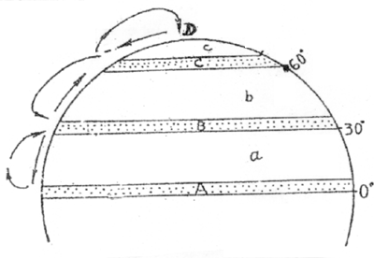
27、读图，回答下列问题：（10分）
（1） 写出图中气压带的名称：B __________C __________
（2）在图中注出a、b、c风带的风向箭头，并把风带的名称填在下面空中：a__________ b __________
（3）此时是北半球的__________ 季。
（4）A气压带控制地区的特点是 __________，形成的主要气候类型是__________ 。

28、读下图，完成下列问题：(10分)
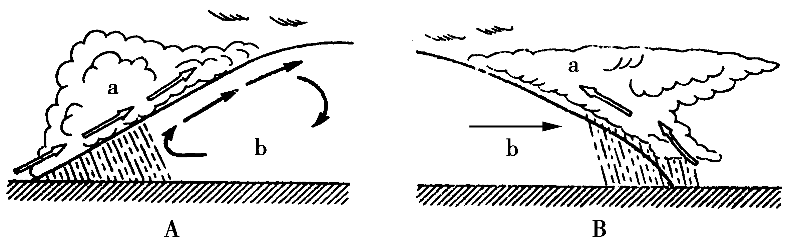(1)A、B两图中，表示冷锋的是______。
(2)A、B两图中，表示暖气团的小写字母是______，气压较高的小写字母是______。
(3)我国冬季爆发的寒潮是图______(A、B)所示的天气系统南下形成的灾害性天气。
(4) A图中天气系统过境时的天气状况是___ （2分）。B图中天气系统过境后的天气状况是___ （2分）。
（5）图中的冷锋雨区位置在锋 （前后），暖锋雨区位置在在锋 （前后）。
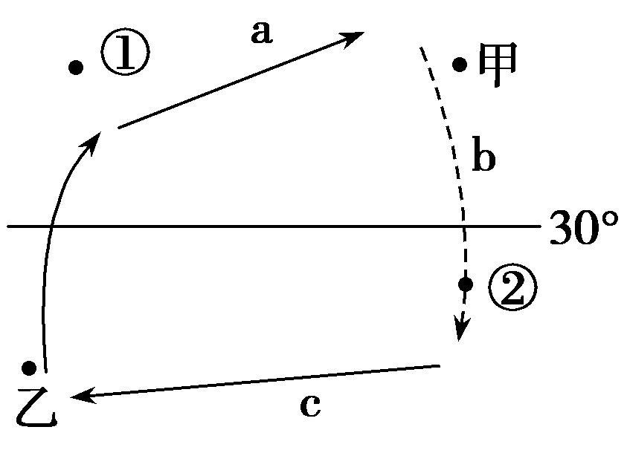
29、读“世界某海区洋流分布示意图”，完成下列问题。(10分)
(1)该海域位于________半球，判断依据是__ _ __。
(2)图中a、b、c三条洋流中，属寒流的是________。
(3)若该环流位于太平洋，图中①处附近海域为世界著名的________渔场，它位于 暖流和千岛寒流的交汇处。世界上同属此种原因形成的大渔场还有________、________等。
(4)若②海区有一大型油轮发生石油泄漏，洋流对海洋污染的影响是____________________。
(5)若此时北印度洋的洋流与图示环流方向相同，则下列说法正确的是( ) （2分）
①地球公转至近日点附近 ②开罗正值少雨时节 ③正是北极科考的良好时期
④新疆天山牧民在海拔高处放牧
A．①③ B．②④ C．①②③ D．②③④

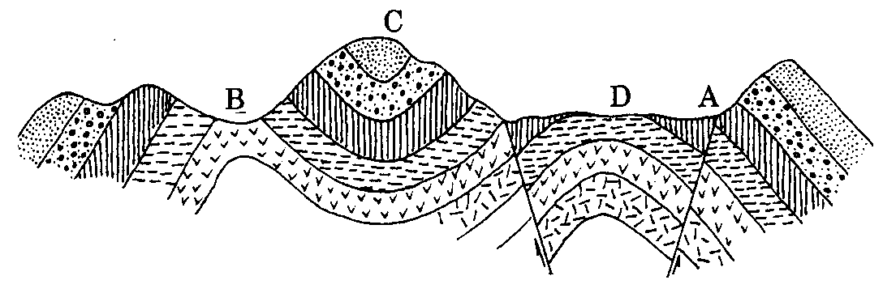
30、读下面的地质构造剖面图，回答下列问题。（10分）

（1）图中B、C两地，属于背斜的是 ，属于向斜的是 。
（2）图中所示的褶皱构造主要是由于
地壳的 运动造成的。
（3）图中B处成为谷地的原因
（2分），C处成为山地的原因
（2分），这除了地壳运动的原因之外，还同 作用有关。
（4）打隧道选址在A、B、C处的 处，理由 。
2015-2016学年第一学期石河子第二中学2018届高一年级期末考试地理试卷参考答案
一、单项选择题（25小题，每题2分，共50分，每小题只有一个选项符合题意。）
题次 | 1 | 2 | 3 | 4 | 5 | 6 | 7 | 8 | 9 | 10 | 11 | 12 | 13
答案 | D | C | B | D | A | B | B | A | A | B | C | A | A
题次 | 14 | 15 | 16 | 17 | 18 | 19 | 20 | 21 | 22 | 23 | 24 | 25
答案 | B | C | D | C | B | A | D | C | B | C | A | C
二、综合题：5小题，共50分。
26、（1）冬至
（2）A=B=D B＞ A ＞D
（3）晨 （23°26〞S，30°E） 10 18
（4）右
（5）C＞B＞ A ＞D C＞B＞ A ＞D
27、（1）副热带高气压带 副极地低气压带
（2）图略 东北信风带 盛行西风带（中纬西风带）
（3）夏
（4）高温多雨 热带雨林
28、（1）B
（2）a b
（3）B
（4）连续性降水 气温降低，气压升高，天气转晴
（5）后 前
29、（1）北 中低纬度大洋环流呈顺时针流动
（2）b
（3）北海道 日本 北海 纽芬兰
（4）扩大污染范围，加快净化速度
（5）D
30、（1）B C
（2）水平
（3）背斜顶部收到张力作用，岩石破碎，容易被侵蚀成谷地。
向斜槽部收到挤压力作用，岩石坚硬，不容易被侵蚀行成山地。
外力
（4）B 背斜为天然拱形，结构稳定，不易积水

